Associazione Culturale Jazz Club Ferrara
Regione Emilia–Romagna, Comune di Ferrara, Endas Emilia-Romagna

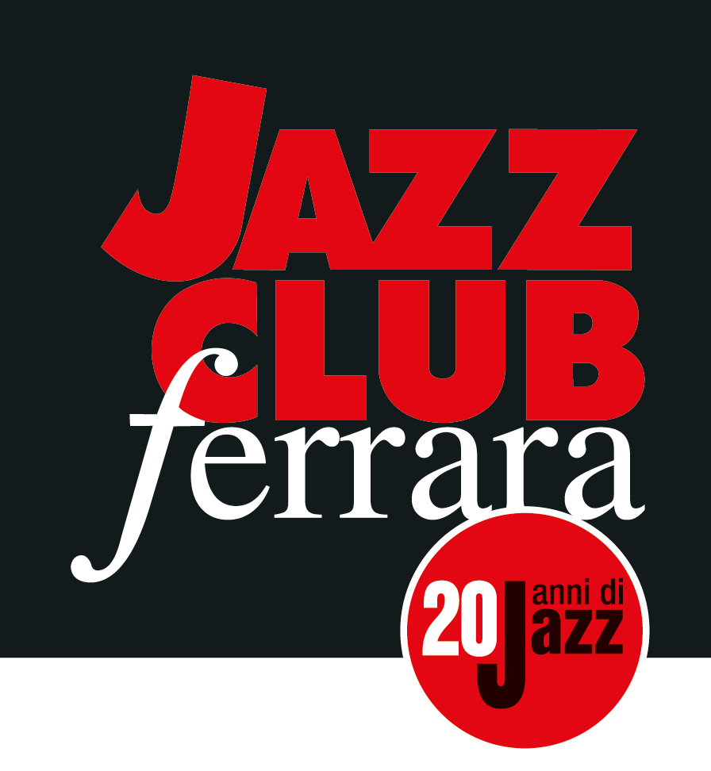

Ferrara in Jazz 2018 – 2019

XX Edizione
05 ottobre 2018 – 30 aprile 2019

COMUNICATO STAMPA

Sabato 02 febbraio, ore 21.30
Craig Taborn – Dave King Duo
Craig Taborn, pianoforte
Dave King, batteria

Sabato 2 febbraio al Jazz Club Ferrara è di scena Heroic Enthusiasts, inedito duo formato dal pianista Craig Taborn e dal batterista Dave King. I musicisti di Minneapolis riassumono un percorso comune iniziato dalla giovinezza, superando ogni barriera che tende a separare i linguaggi della musica.

Eccellente sideman a fianco di James Carter, Tim Berne e Dave Holland, Craig Taborn è oggi riconosciuto bandleader. Il modo in cui ha armonizzato le diverse direzioni del pianismo contemporaneo, lo pone una spanna sopra a molti celebrati colleghi.
Heroic Enthusiasts, l’inedito duo recentemente costituito con il batterista Dave King, di scena al Jazz Club Ferrara sabato 2 febbraio (inizio ore 21.30), rappresenta un dialogo che riassume un percorso comune iniziato dalla giovinezza e arrivato sin qui superando ogni ostacolo, soprattutto ogni barriera che tende a separare i linguaggi della musica. Lo si può forse definire una sorta di sintesi tra il lavoro in piano solo di Taborn e quello svolto assieme all’apprezzato gruppo Heroics.
Di fatto, la sperimentazione a tutto campo è sempre stata affrontata da Taborn e King fin dagli anni trascorsi a Minneapolis, città di origine che li ha visti crescere stimolati da un eclettismo naturale nelle musiche di quella città. I due amici hanno percorso strade parallele fino alla collaborazione in Junk Magic di Taborn. In seguito, mentre il pianista faceva brillare la sua stella in diversi contesti di improvvisazione radicale, King proseguiva l’avventura di The Bad Plus e fondava il suo trio, nonché il gruppo Trucking Company.

INFORMAZIONI
www.jazzclubferrara.com
jazzclub@jazzclubferrara.com

Per informazioni e prenotazione cena 331 4323840 tutti i giorni dalle ore 12:00 alle ore 22:00.

Il Jazz Club Ferrara è affiliato Endas, l’ingresso è riservato ai soci.

DOVE
Torrione San Giovanni via Rampari di Belfiore, 167 – 44121 Ferrara. Se si riscontrano difficoltà con dispositivi GPS impostare l’indirizzo Corso Porta Mare, 112 Ferrara.

COSTI E ORARI
Intero € 20
Ridotto € 15

Non si accettano pagamenti POS

Apertura biglietteria 19.30
Cena a partire dalle ore 20.00
Primo set 21.30
Secondo set 23.00

PRESIDENZA
Andrea Firrincieli

DIREZIONE ARTISTICA
Francesco Bettini

UFFICIO STAMPA
Eleonora Sole Travagli
e-mail: solejazzclubferrara@gmail.com ; press@jazzclubferrara.com
cell. + 39 339 6116217

